Lecture:

Tpo 52:

选项 B 说是为了后文的画提供背景知识，这只是文章的前段的目的，并非题目所问，全文的目的是为了学生后来的要学习画的静物画做准备，因此选 D。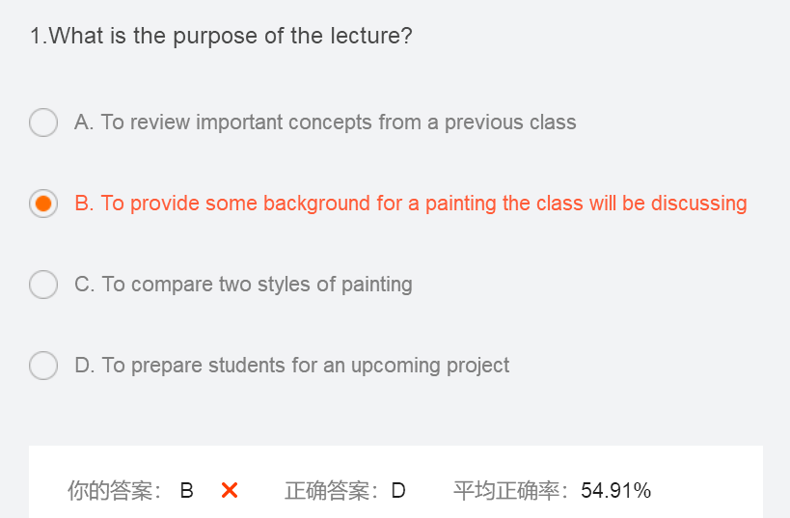

Conversation:

Tpo 52:

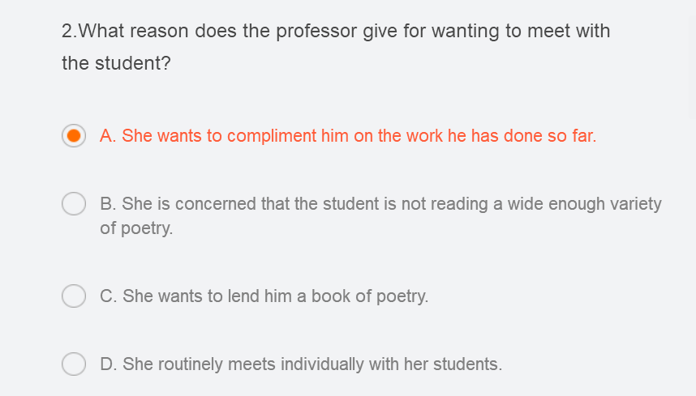

Lecture：organism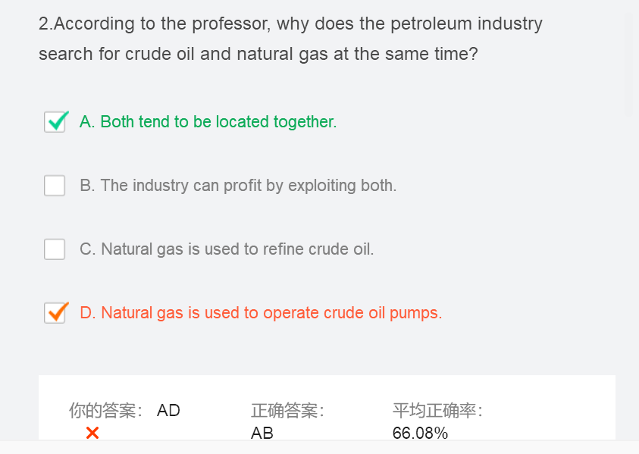：生物体，有机体，

A 选项错误，因为教授虽然说学生的作业做的很用功，但是这并不是她找学生谈话的主要目的

此题原文中出处是： “Professor: Glad to hear it! Now, as for our meeting today, I’d like to talk to all of my creative writing students one on one at least once during the term and see how they’re doing.” 本题为细节题。从教授这句话中我们知道，她找学生例行谈话的目的，是为了看看他们作业做的怎么样了。

Straw：一文不值的

此题相关原文是： Professor: Um, petroleum also contains natural gas, so usually the petroleum industry is naturally searching for and utilizing deposits of both crude oil and natural gas at the same time. In other words, companies might as well gather, use and sell both the oil and the gas when they find it, since both are valuable. And…… 这里教授说出了两个石油和天然气一起开采的原因：一个是因为石油和天然气总是储存在一个地方的，一个是两者都有开采价值，所以石油工业总是同时加工这两者。

错题原因：因果关系要注意听

Beads：珠子

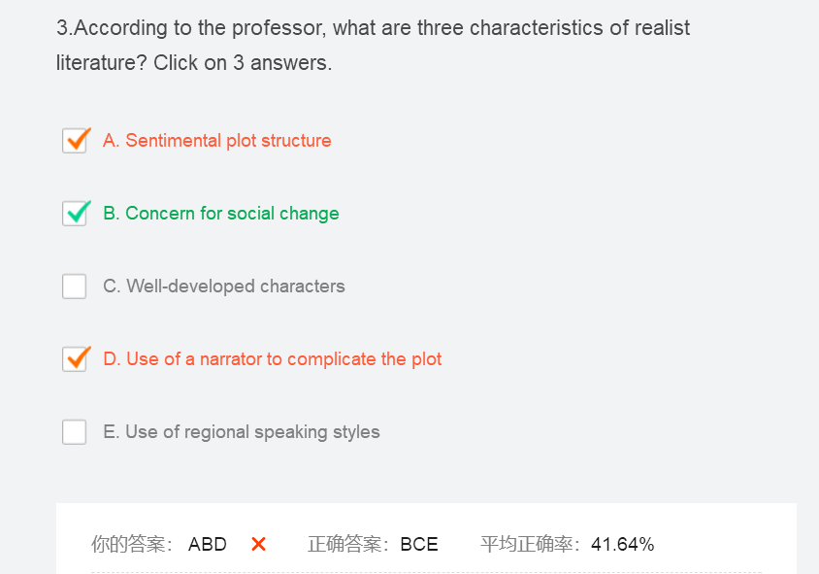

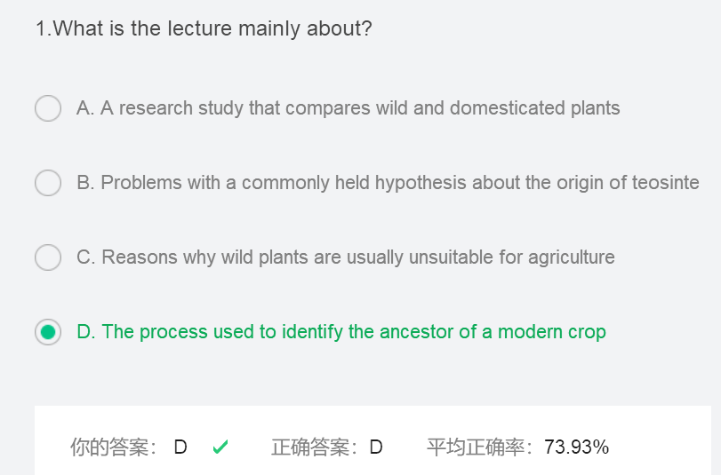

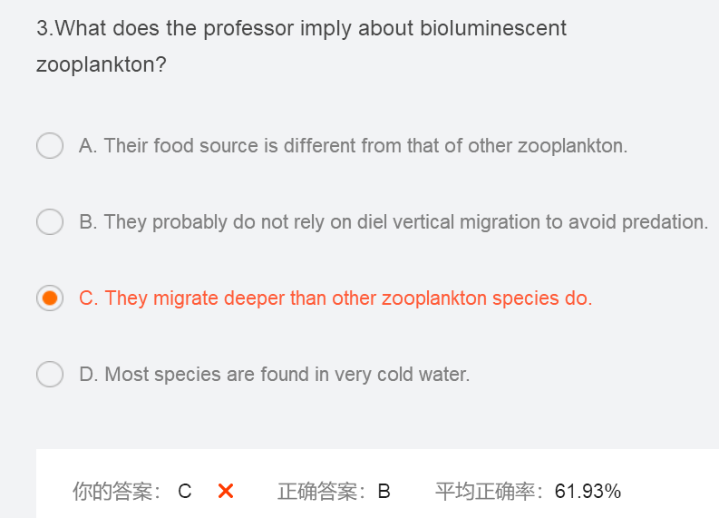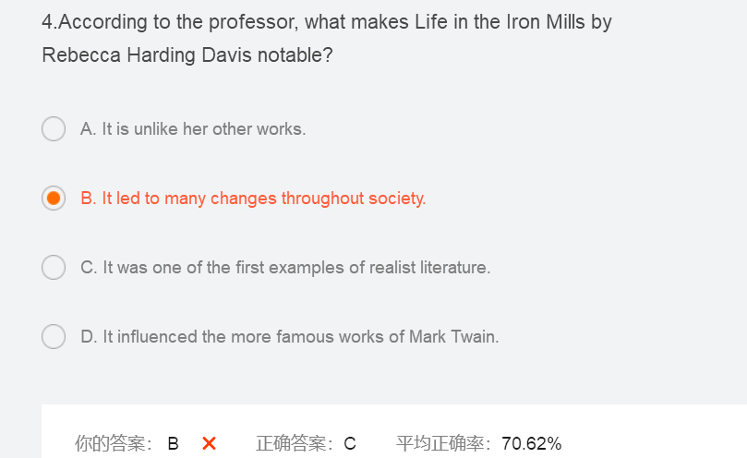

错题分析：A选项在原文中是否定句，注意听

D：plot与character 在原文中有个对比

BCE在原文中为列举并列关系

提到书名或作者和他产生的影响，注意听

Powder：花粉

错题分析： 题目看错了，一开始没有好好听

Teaming 充满

错题分析：文中提出三个theories。举的具体例子要不就是赞同一个theory要不就是反对一个theory，此例子是反对第一个theory。

Tpo 51conversation：

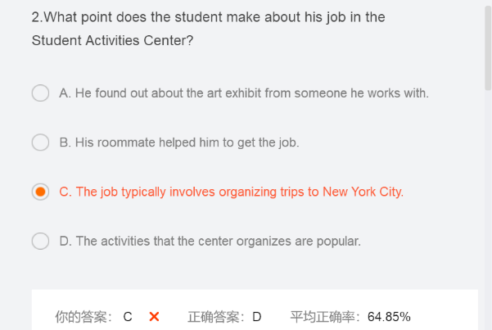

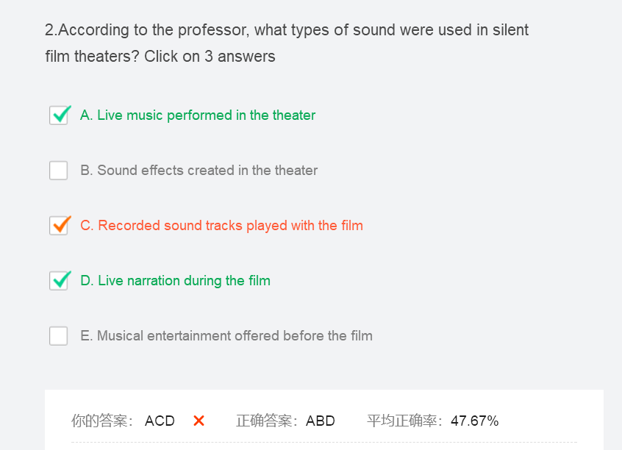

TPO 53 lecture 4: Saturn’s ring :

Baffled 使困惑

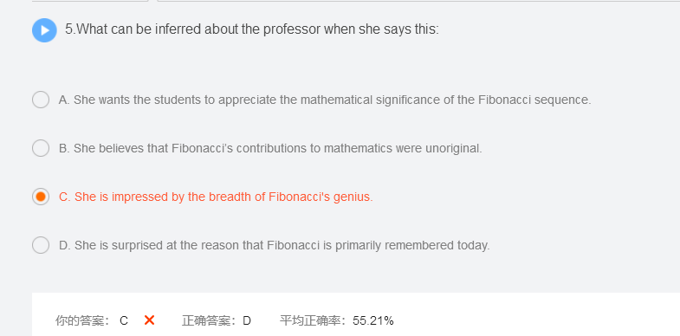原句：Ah……yes. The famous Fibonacci sequence. Although he didn’t actually invent it, it was just an example that have been used in your original text. I mean, can you imagine? Introducing the concept of Zero to Western Europe? And this is what you go down in history for?

错题分析：go down in history for？在历史上留下的东西？

错题分析： 学生参加学生会的目的，意义，以及个人经历要好好听

Pastel crayon：蜡笔

错题分析： 没想到当时这里是并列考点

注意听关键词：do not forget, also, and another thing.

Play 和 literature 有区别

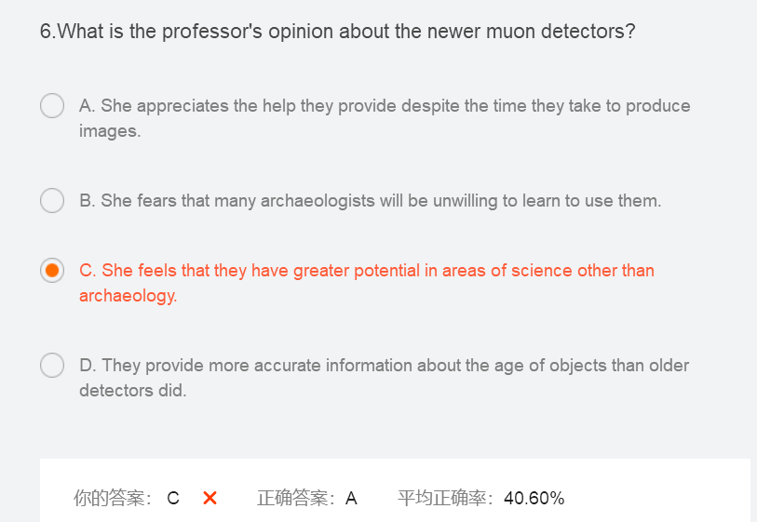

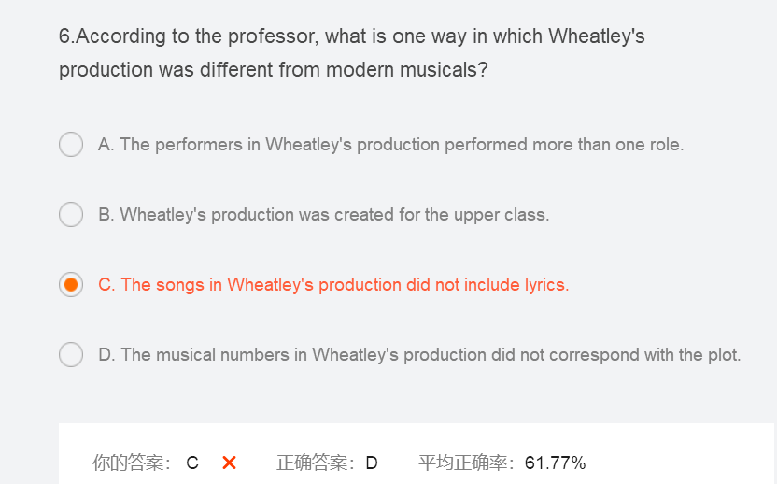

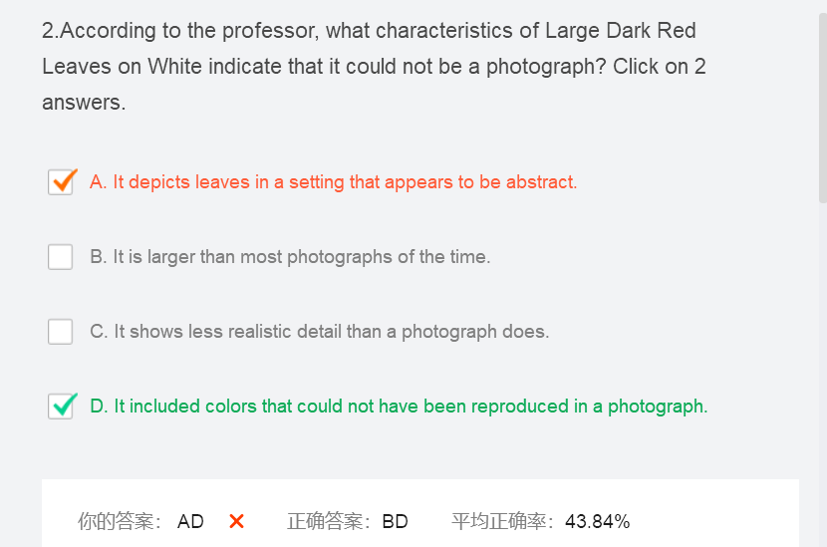

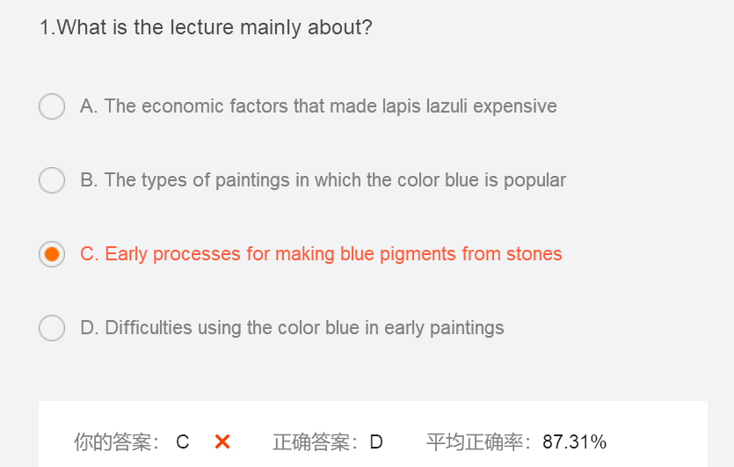

错题分析：选项题目读错， 文中没有对比science比archaeology更好

错题分析：此处有一个古今看法对比，是考点

错题分析：否定词要注意听

Plume ： 熔柱

Sparing ：稀少的

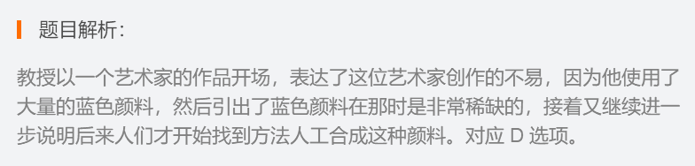

文章中没有通篇讲制作过程，还讲了其他方面，关于如果进化蓝色颜料

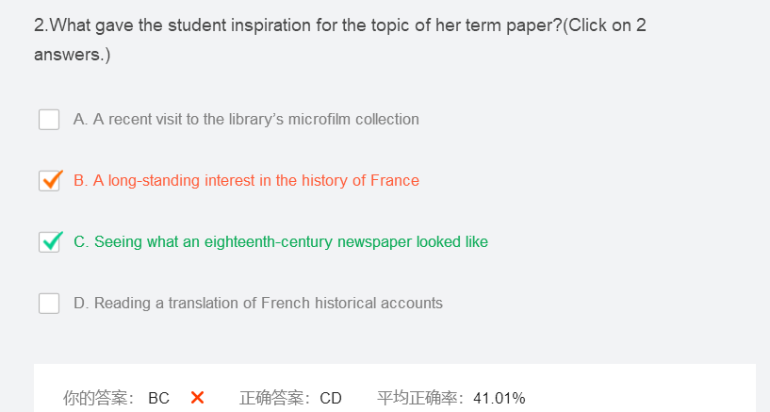

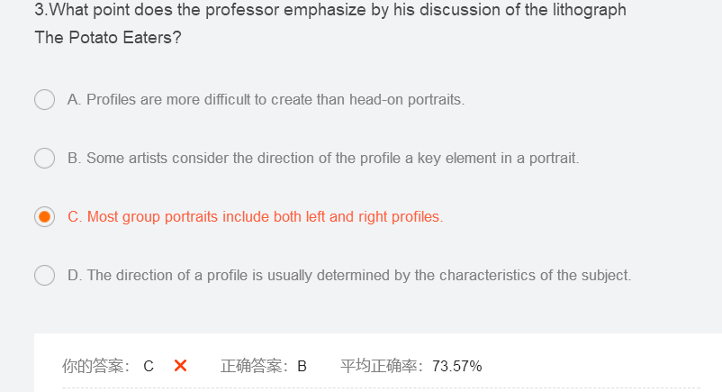

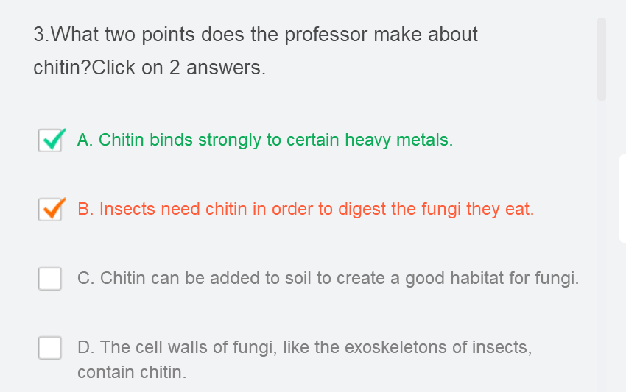

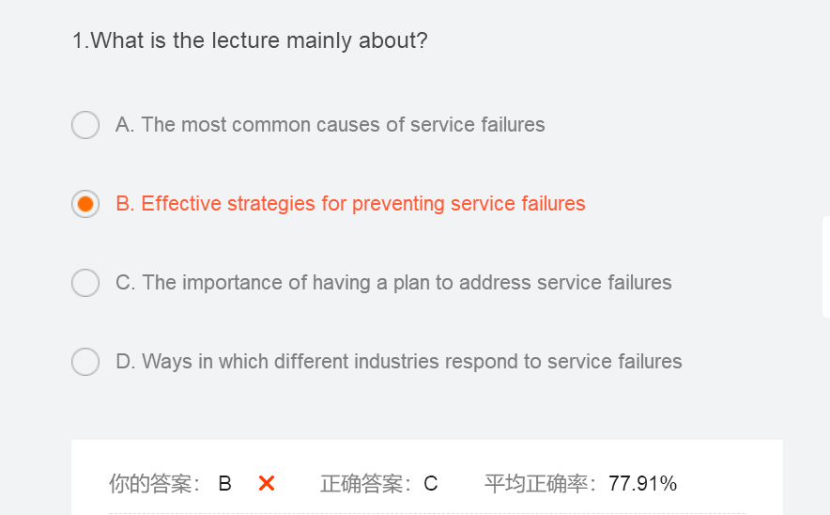

错题分析：再说一遍，没有提到的内容不要选，宁愿选可能提到一点有点印象的选项

此题中B就没有提到，但D听到了translation，选它！

错题分析：回答问题的内容还是要简单记一下，特别是回答问题，并对他进行举例，不能说什么也不计，按逻辑计就好，不用记太多，此题举例前面一句为：for many artists, the choice of left side and right side are very important.

错题分析：这里有一个因果关系没听到： Believe it or not, the only other place chitin is found in abundance is in the exoskeletons of insects, crabs and such. So in this sense, fungi are more associated with insects than with any plant.

因果关系前面的原因可以要仔细听

文中确实是讲了每个公司应对不同的service failure的方法，但最终目的都是为了强调这个补偿的重要性

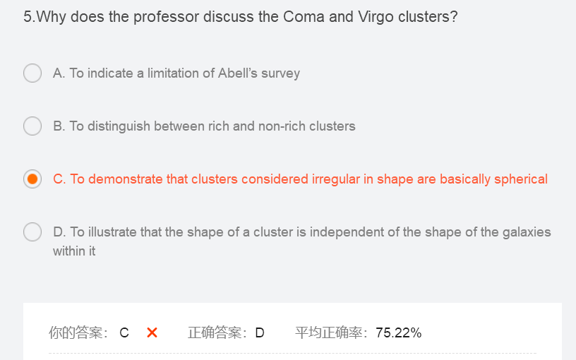

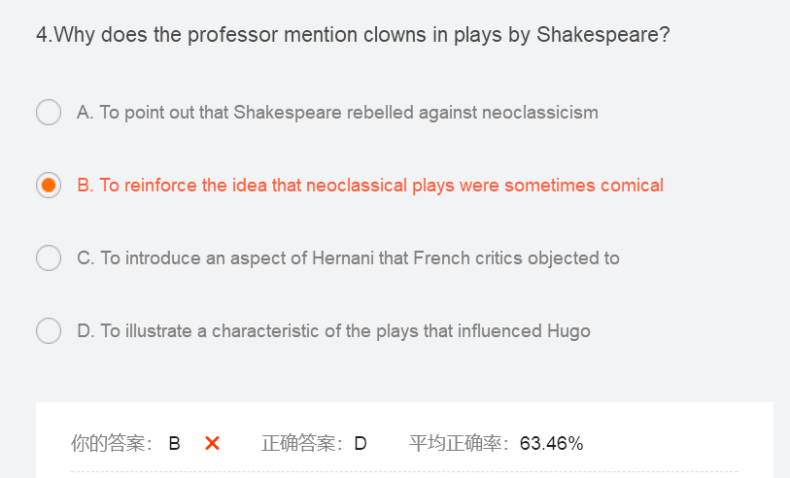

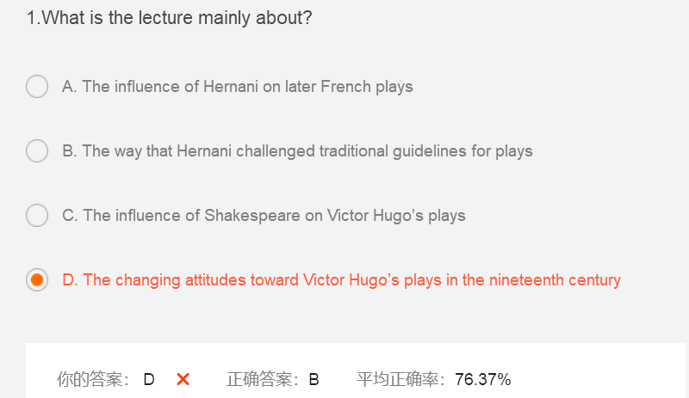

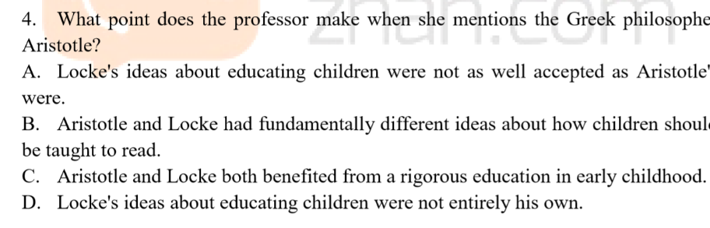

错题分析：来看原句：

Students：You are talking about the shape of the cluster though, not the shape of the galaxies within the cluster.

Professor: Right. For example, let’s consider the Coma Cluster.

学生对老师的总结是考点，仔细听或理解

Premiere 首映

错题分析：谈到小丑时，并非谈论的neoclassical， 而是莎士比亚的剧作里的，而正是莎士比亚的巨作影响了雨果

听力文章首先介绍 Hernani 是浪漫主义开端，然后分别介绍它突破传统戏剧的时间地点限制，突破传统戏剧的类型限制，以及突破传统戏剧的政治限制，最后介绍它引起了极大的社会争议，对应选项 B 中：The way that Hernani challenged traditional guidelines for plays

正确选D

定位原文：Now traces of this philosophy do go back as ancient Greece, to Aristotle。 证明追溯这个观点的根源可以追溯到亚里士多德

当文中提到另外一个人物时要注意，可能是对比也可能是类比，或者是此人对画家的影响等

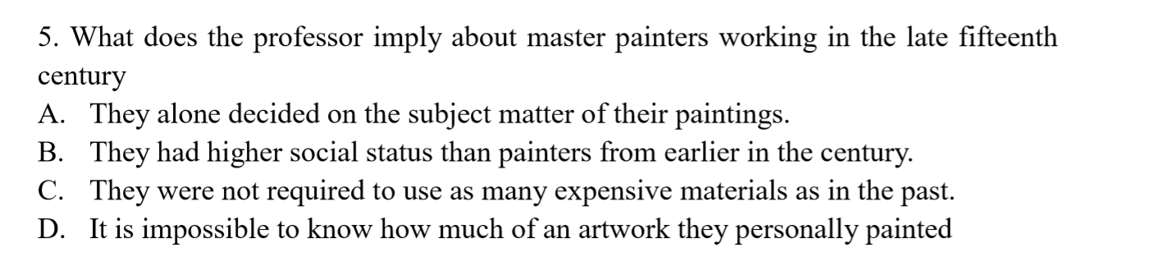

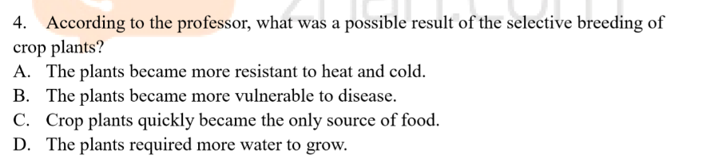

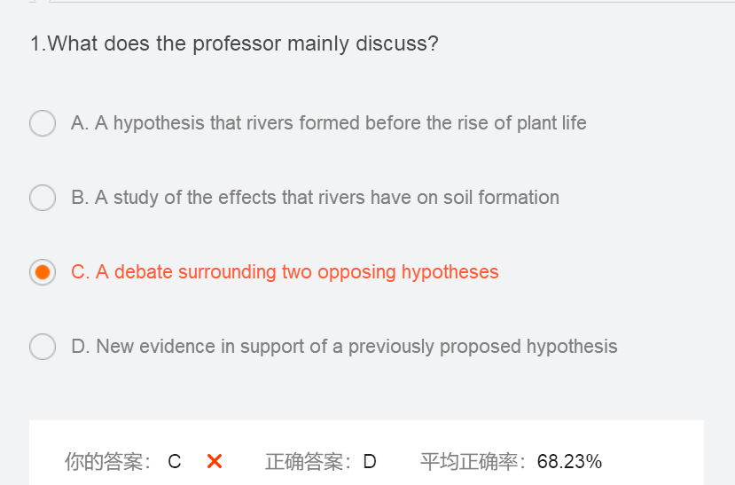

错题分析：C

还是一样，imply 不要imply多了，文中说什么就是什么，不要选文中没有说的，此题没有提到画家statue的问题，但是提到了画家少用gold 和 blue的事实

错题分析：因果关系也要认真听，

Domesticate crops are prone to failure than wild plants, don’t forget, agriculture plants are the result of selective breeding, framers choose certain seeds, So, if the seeds of the plumpest potatoes or the whitest white grains are chosen, the hardy strains, the ones that can resist insect attacks or disease or strings of moisture for example, may be eliminated because the farmer hasn’t chosen seeds in plants with these characteristics.

否定词也注意听

正确答案D

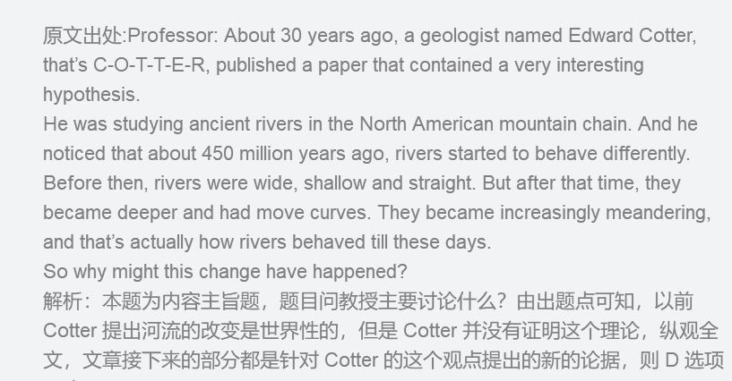

About 30 years ago, 有数字的，非年份的注意听